Les produits locaux togolais dans votre assiette
OADEL. 2ème édition, 2010.

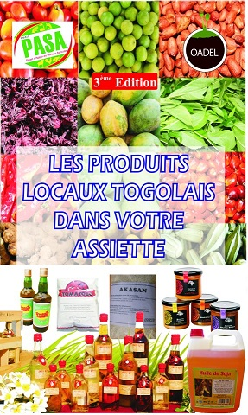

Ce fascicule tente d’inciter les Togolais, qui ont tendance à acheter les produits occidentaux, à acheter plutôt les produits locaux togolais.

Ce document aurait été rédigé avec l’aide du Service de Coopération et d’Action culturelle de l’Ambassade de France et de l’ONG « Pain pour le Monde » (Brot für die welt), en relation avec des ONG locales OADEL, IFDC et VECOWA.

On y lit que :
« Au Togo, une personne sur deux ne mange pas à sa faim, dont 80% de ruraux. Le taux de malnutrition y est de 16,7%. La moyenne des dépenses alimentaires dans le budget du consommateur est de 63,7% en ville et 78% en milieu rural ».

Dans ce document, sont indiqués tous les produits locaux du Togo recommandés par ce guide (et pouvant remplacer les produits importés occidentaux).

Contenu de la brochure « produits locaux recommandés au Togo »

Plutôt que d’acheter les produits occidentaux, ce guide conseille d’acheter :

- Pour l’alimentation du Bébé, le produit FORSANE, une farine pour bébé, constituée de maïs, riz, fonio, sorgho et de petits poissons fumés.
- La bouillie de maïs, Akasan. Le petit mil. L’Aklui de sorgho. La Maïvit, une farine de maïs enrichie en vitamines A, B1, B1, B6, B9, Niacine, Fer, Zinc).
- D’utiliser le Gari, une farine de manioc.
- L’huile de palme rouge, non traitée, non raffinée, renfermant beaucoup de vitamine A.
- L’huile de soja.
- La farine de gombo sec.
- Les feuilles de corètes séchées (Adémè _ Etablissements MIEVO).
- La purée de tomate concentrée (locale).
- Le couscous de maïs, de riz, de soja, de mil … (couscous de mil ou degué). Le couscous de fonio est meilleur que le couscous de blé.
- Les spaghettis de maïs.
- La noix de cajou.

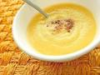  Akasan, bouillie de maïs | 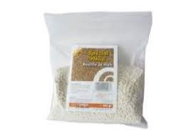  Aklui de maïs. Source : http://made-in-togo.com/produit/aklui-de-mais-164 | 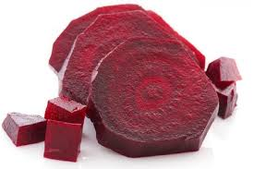  Betterave. Source : http://made-in-togo.com/produit/betterave-134
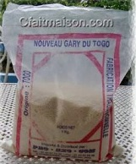  gary du Togo (un produit fermenté et grillé). Source: http://www.cfaitmaison.com/sansgluten/accompagne.html | 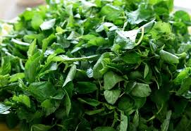  feuilles de corètes (crin-crin) pour l’Adémé. Source : http://www.made-in-togo.com/post/ademe-dessi-193 | 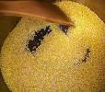  Couscous de mil, naturellement dépourvue de gluten. Source : http://www.apprendre-cuisine.com/couscous-de-mil-au-poisson  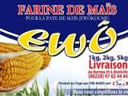  Farine de maïs. Source : http://made-in-togo.com/produit/thon-159
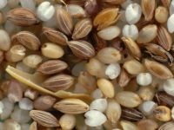  Fonio du Togo. Source : http://made-in-togo.com/produit/spaghetti-de-mais-221 | 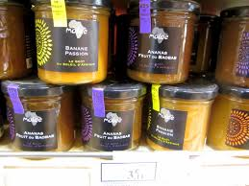  Les pots de fruits Maloé. Source : http://www.afromangocie.com/2013/11/les-pots-de-fruits-maloe-made-in-togo.html | 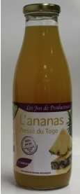  Jus d'ananas bio du Togo. Pronatura. Source : http://www.coursesetsaveurs.com/epicerie-en-ligne/584-jus-d-ananas-du-togo-bio.html

Les confitures de mangue, d’ananas, de baobab, de banane, de fruits de la passion, de papaye, de pastèque, de carambole, de courge.
Avec le sorgho, on peut fabriquer des pâtes, de la farine, de la bière, du pain, des gâteaux, des croissants, des biscuits, de la pizza, des quiches (de l’ablo, du komé).

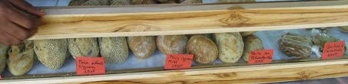
De G à D, pain adéné oignon 150 F, Pain igname miel 150 €, Pain au Tchoukoutou 100 F, Cookies à l'arachide 500 F.

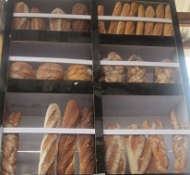

On peut obtenir des condiments avec :

- De la farine de Moringa oleifera séché.
- De la poudre de « moutarde » de néré (avec ou non de l’arachide).
- De la pâte d’arachide torréfiée.
- Des feuilles de baobab séchées.
- Les crevettes pour sauce.

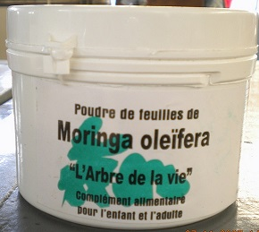

Avec le niebé, on obtient 15 produits alimentaires.
Avec le maïs, on obtient environ 40 produits alimentaires.
Avec le manioc, on obtient 23 types d’aliments.
La pomme de cajou contient beaucoup de vitamine A. On peut en tirer : jus, sirop, liqueur, pain, gâteau, biscuit.
Du fruit du baobab (appelé aussi « pain de singe »), on peut en tirer une fécule.

La plupart des farines sont maintenant panifiables (c'est-à-dire transformable en pain), telles les farines panifiables de soja, mil sorgho, maïs. Les céréales et tubercules locaux sont panifiables, grâce à la gomme de xanthane.

On peut faire des chips de banane plantain, des croquettes au lait de coco, des biscuits au lait de coco.

On peut obtenir des alcools tels que :

- Vin à base de feuilles d’avocatiers.
- Cidre des fruits tropicaux.
- Liqueur de gingembre (Picanté ), à base d’eau, d’alcool, d’extraits de gingembre.
- Vin de palmier (rônier), eau de vie de palme.
- Tchouk, bière de sorgho.
- Eau de vie de palme, d’ananas, de banane, de mangue.
- Eau de vie à base de sève de palmier, de cannelle, de gingembre.
- Eau de vie à base de gingembre, de fruits de la passion.
- Eau de vie à base de d’ananas, de citron, de mangue, de fruits de la passion.
- Eau de vie à base de noix de coco.

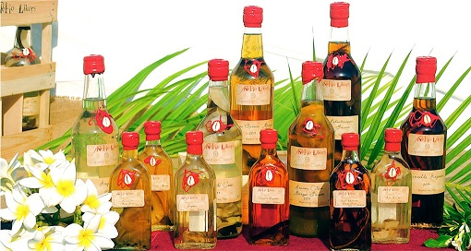
Liqueurs

Sirops d’orange, de gingembre, de bissap, de citron, de baobab, de menthe, de tamarin, d’ananas, de grenade.
Jus de baobab, de gingembre, de tamarin, d’ananas, de carambole, de corrosol, de mombin (aklikon en ewé) …

Thés et tisanes de : citronnelle, kinkéliba (ou quinquéliba), feuilles de gambié, une plante médicinale (Uncaria gambir) …
Pain de : sorgho, manioc, soja …
Bouillie de : maïs, mil, soja, souchet …
Yaourt de : avocat (d’amandes d’avocats), de souchet, de riz …
Lait de : soja.
Fruits séchés : ananas, bananes …
Viandes : Chèvres, moutons, agoutis, poules, porcs, dindons, lapins, poulets bicyclettes, œufs, « viande de soja » ou tofu …

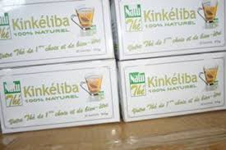  Tisane de kinkéliba. Source : http://made-in-togo.com/produit/riz-25 | 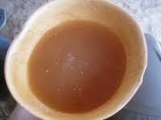  Tchouk, bière de sorgho. | 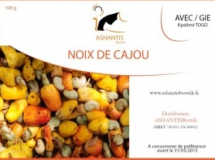  http://www.ashantisboutik.fr/noix-de-cajou/1396--7-noix-de-cajou-pack-1kg-fruits-oleagineux-du-togo.html

Autres produits togolais : dékou frais, akpan zozo, kom, ablo, zomi hoinzo, éma pour faire akpan chez soi, ewo, agbelima, aklui, yebessé fionfion, doevi, totogboé, ketakanlami, ayidjin, azinkokui, alagban, pompom, cocktail multifruits, luga, kokada, toffee, ahaihoué, zoé, kola, atchomon, mekako, victago, agoegbé, etc.
Les mets togolais sont souvent cuits dans des marmites en terre cuite et servis dans des calebasses et des canaris : sauce de haricot (Ayidéssin), sauce d'oignons (Saboulèdéssi), gombo (Fétriman), sauce pissenlit (Yanto), sauce de vin de palme, etc... Grillades (lapin, porc, canard, pintade, poulets, etc.), avec différents accompagnements : igname, beignets de maïs (Ablo), boules d'Akassa (Akpan) et diverses pâtes : maïs, mil, fonio.

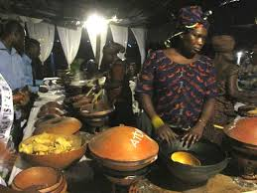

Le document cite en référence : « Mangeons autrement pour notre souveraineté alimentaire au Bénin », 2009, Ligue pour la défense du consommateur au Bénin. Tél. : +(229) 95.95.51.90. Email : ldcb.cird@internet.bj , site : www.ldcb.org

Source de certaines informations : http://made-in-togo.com

Association de Femmes pour la Promotion de Produits du Terroir (AFPROT)

Association créée en 2002 à Kpalimé avec pour objectif principal de lutter contre la pauvreté. Constituée en grande majorité de femmes que leur condition de vie oblige à créer d’autres activités pour répondre à leurs besoins vitaux et ceux de leurs enfants (nourriture, soins médicaux, frais scolaires…). L’association est organisée en deux groupe : Les productrices en milieu rural (plateau de Danyi) et le transformatrices en milieu semi urbain (Kpalimé).

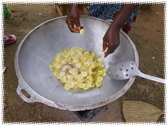
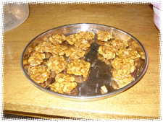
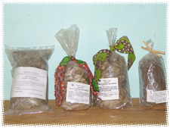 | 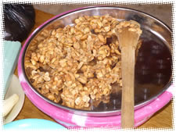
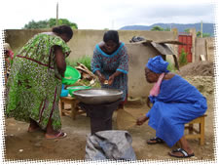 | 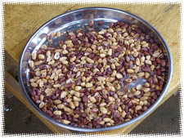

Contact :
AFPROT
B.P. 618 Kpalimé
Tel: (00228) 441 06 56 / 335 66 97 / 335 75 34 / 996 90 54
afprot@hotmail.com

- Monastère de Dzobégan (moines bénédictins) :

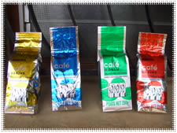  Café | 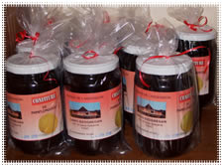  Confiture
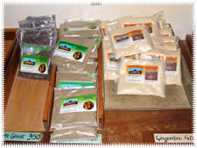  Epices | 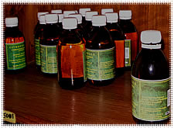  Huiles essentielles
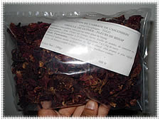  Bissap | 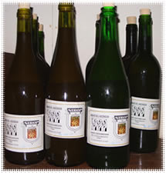  Sirops
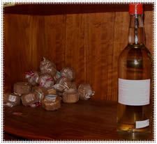  menthe & poivre | 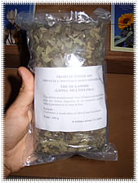  thé de Gambie
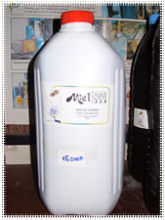  miel | 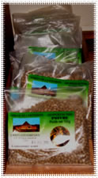  poivre

Contact :
Monastère de Dzobégan
BP 11 Danyi-Dzobégan
906 98 73 / 925 65 12
abdzoge@cafe.tg

Monastère de Dzobégan (soeurs bénédictines) :

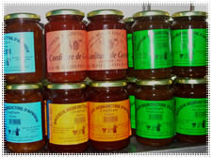  confitures | 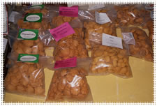  biscuits
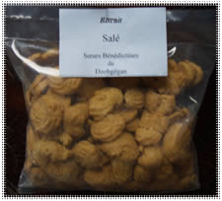  biscuit | 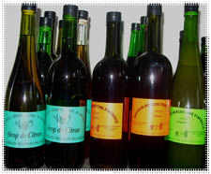  Sirops
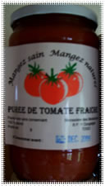  Purée de tomate | 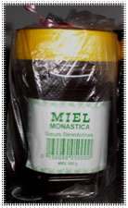  Miel
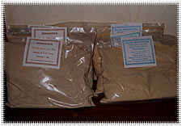  Farines alimentaires | 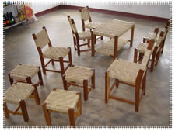  Meubles
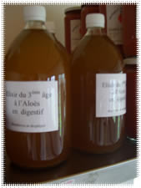  Elixirs | 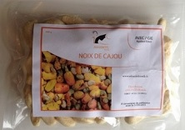  Noix de cajou du Togo, pack de 1 kg.

Contact :
Sœurs Bénédictines
(00228) 929 80 17 / 989 68 41
monasteredelascension@yahoo.fr
Source : http://www.kpalime-togo.com/kpalime-togo-produits-terroir.php

Boutique togolais à Paris : Tropikaf Ahouenou, 56 rue Championnet 75018 Paris (m° Simplon, sortie escalator 3e rue à droite). Horaires d’ouverture: du lundi au samedi, de 10h30 à 21h. Tel : 06 12 24 09 39, http://www.tropikaf.com/?p=1006

Note : une bière béninoise s’appelle « la béninoise », fabriqué par la brasserie SOBEBRA :

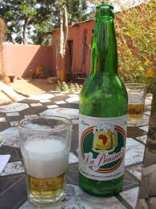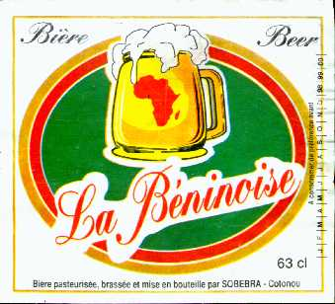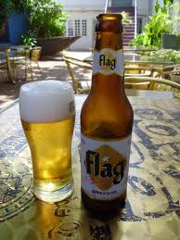

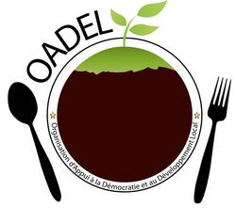 | Contact : OADEL  102, Rue Akata, derrière l’Ecole Primaire Catholique Bassadji,  08 B.P. 82 86 Lomé – Togo  Tél : (+228) 22 22 33 30 / 23 35 61 92 / 90 12 10 54  E-mail : oadeltogo@yahoo.fr  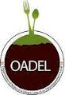

Il est vrai que par exemple, les Béninois mangent souvent des frites, fabriquées avec des pommes de terre importées. Mais un béninois m’affirme que la plupart des pommes de terre importées au Bénin viendrait du Burkina Faso. J’apprendrais ultérieurement que le Burkina Faso produit des pommes de terre, mais aussi des (petites) pommes, issus de pommiers. Les oignons poussent partout au Bénin, mais surtout dans le Nord du pays.
Une céréale africaine.
Tout comme le tapioca. Note : il existe aussi une huile de manioc.
Le Thiakry ou déguê est un dessert de l’Ouest Africain, fait à base the couscous de Mil et du yaourt (ou du lait caillé).
Fabriqué par TOMACAP, Dapaong, TOGO, tél : +(228) 24.45.46.65.
La gomme xanthane est un polyoside obtenu à partir de l'action d'une bactérie, la Xanthomonas campestris. Elle est soluble à froid et est utilisée comme additif alimentaire sous le code E415 pour ses propriétés épaississantes et gélifiantes afin de modifier la consistance des aliments. Source : http://fr.wikipedia.org/wiki/Gomme_xanthane
Sœurs monastica, BP 11, Dzobégan, TOGO. Tél. : +(228) 90.89.73.60.
Le kinkeliba, arbrisseau touffu pouvant atteindre 4 ou 5 mètres, pousse dans les pays du Sahel – Sénégal, Mali, Niger, Burkina Faso, Guinée – où ses feuilles séchées sont consommées en tisane. Le kinkeliba est réputé pour ses propriétés diurétiques, dépuratives et digestives. Il est parfois recommandé en accompagnement de jeûnes ou de diètes, ou en cas de constipation. Source : http://fr.wikipedia.org/wiki/Kinkeliba Note : elle serait aussi utilisée comme plante antipaludéenne.

